管理体系审核记录表
过程与活动、  抽样计划 | 涉及  条款 | 受审核部门：综合管理部 主管领导：陈娟 陪同人员：巩雅丽 | 判定
 |  | 审核员：王宁敏 审核时间：2022年6月22日，10:30-11:30。
 |  | 审核条款：不合格和纠正措施的控制。QMS:10.2，EMS:10.2，OHS:10.2，HSE:6.1 。
不符合与纠正措施的控制 | QEO:  10.2  H:6.1 | 1、提供：《不合格输出控制程序BS/CX-10-2022》《事故/事件调查、不符合、纠正和预防措施控制程序BS/CX-21-2022》，有编审批，符合标准要求与企业实际。  2、公司通过目标指标考核，内部审核（见QEO:9.2;H:5.3条款）、管理评审（见QEO:9.3;H:5.4条款）、绩效检查对不符合采取纠正、纠正措施和预防措施。综合管理部通过对公司各部门环境、职业健康安全、HSE的运行控制进行定期的检查考核，包括公司的固体废弃物（由公司的母体公司赢创进行统一收集集中处置），员工的体检（同样与赢创公司统一进行），也通过本公司的日检、周检、月检进行（含对劳务派遣服务的检查，依据服务规范标准的检查）。  3、提供公司综合管理部对各部门的考核。  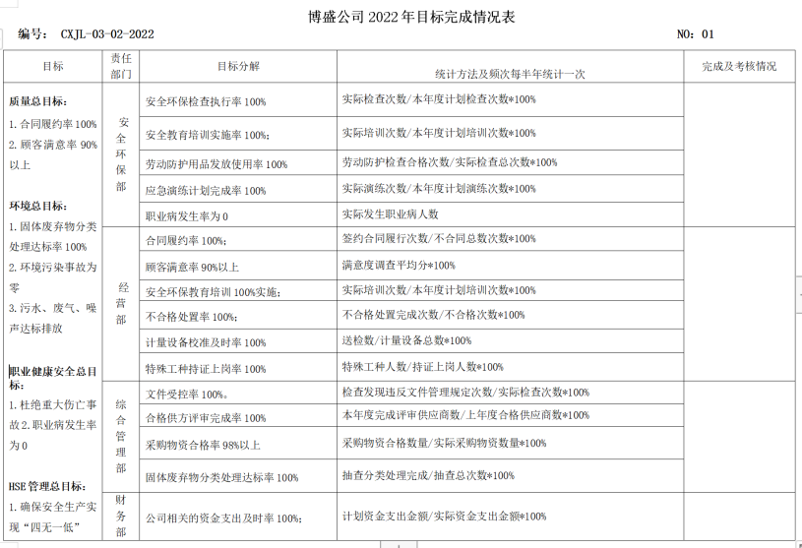  本部门按年对2022年目标指标完成情况进行检查考核，公司、各部门的各项目标指标全部完成。  抽查1、《派遣人员服务检查记录》，时间：2022-2-10，没有发生不符合。  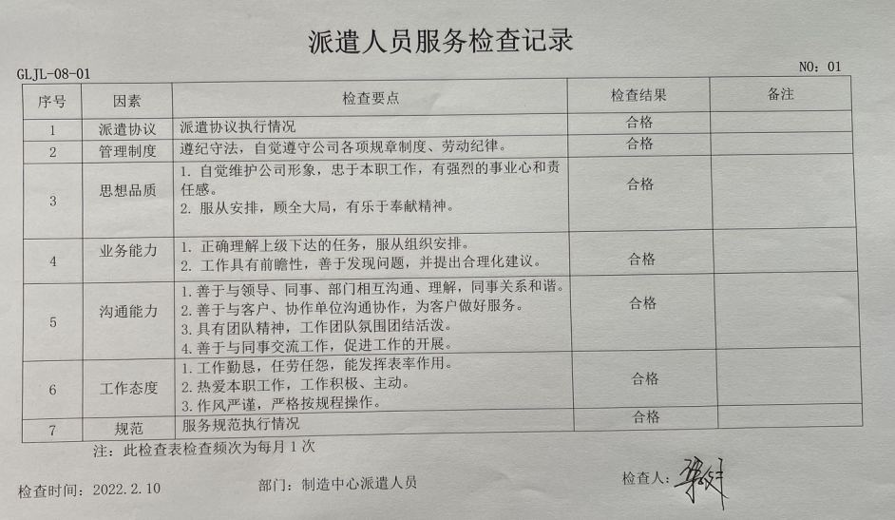  抽查2、《环境和职业健康安全管理状况检查记录表》，时间：2022-2-10，没有发生不符合。  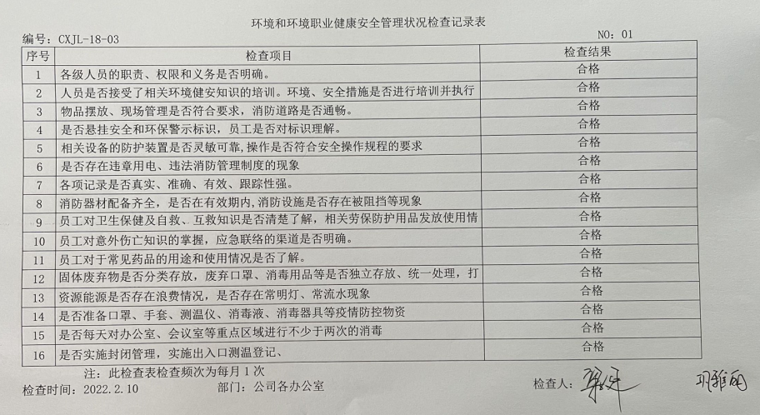 | Y
说明：不符合标注N

